Springboot2+mysql+mybatis3

1环境/版本一览：
开发工具：idea
springboot: 2.1.6.RELEASE
jdk：1.8.0_112
maven:3.5.4

2开始搭建：
可以在原有项目基础上，在pom.xml中加入mybatis、mysql、分页插件，thymeleaf等所需的依赖。

也可以重新创建一个新的springboot项目，在创建项目时的选择模块中把所需要的功能一起选择(Web、mybatis、mysql、thymeleaf)

在这里，我们演示第2种方式，让大家再次熟悉创建springboot项目的过程。

步骤1：创建springboot项目,添加依赖模块

步骤2: 在pom中添加分页插件，补充其他依赖
<!-- 添加分布插件的包pagehelper -->
<dependency>
<groupId>com.github.pagehelper</groupId>
<artifactId>pagehelper</artifactId>
<version>5.1.1</version>
</dependency>

步骤2：在application.yml中配置相关信息
server:
port: 9090
spring:
thymeleaf:
cache: false
datasource:
driver-class-name: com.mysql.jdbc.Driver #如果驱动类报红，将pom.xml中的mysql依赖的scope节点删除即可。
username: root
password: root
url: jdbc:mysql://127.0.0.1:3306/jja1904_3?useUnicode=true&characterEncoding=utf8&serverTimezone=GMT
mybatis:
type-aliases-package: com.etc.pojo # 注意：对应实体类的路径
mapper-locations: classpath:mapper/*.xml #注意：一定要对应mapper映射xml文件的所在路径
#pagehelper分页配置
pagehelper:
helperDialect: mysql
reasonable: true
supportMethodsArguments: true
params: count=countSql

步骤3：mybatis mapper xml文件放在resource目录mapper目录下。
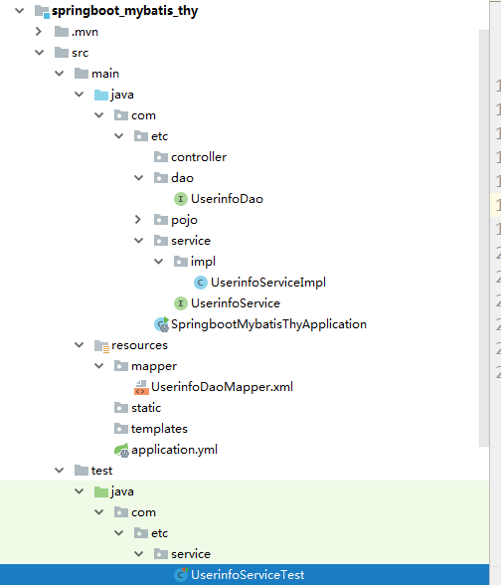

步骤4：dao接口需要加入@Mapper注解
注意：需要在dao接口上加入@Mapper注解或者在启动类上加入@MapperScan(“dao接口所在位置”)二选一，起到扫包的作用。
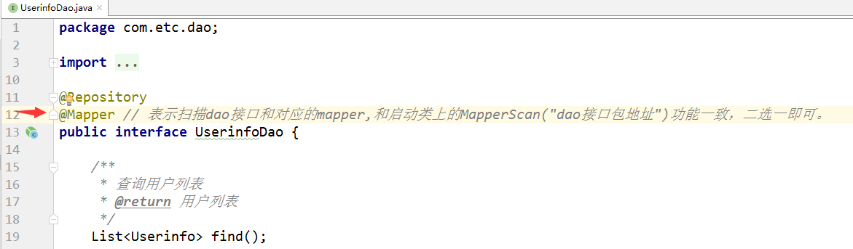
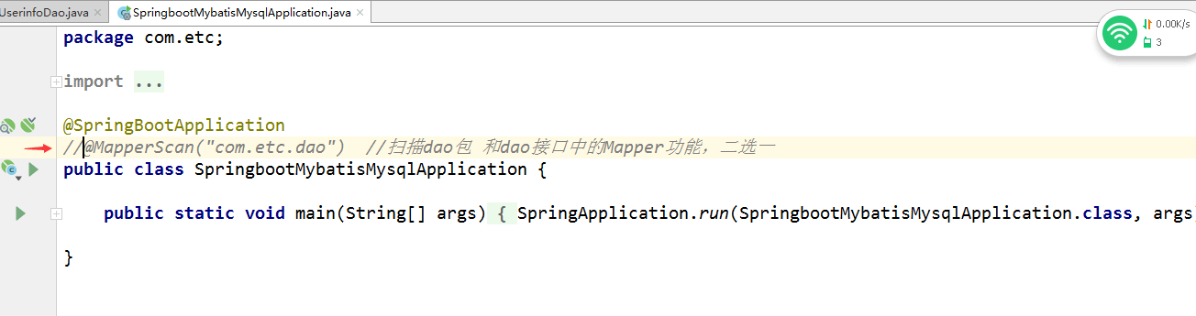

步骤5：单元测试
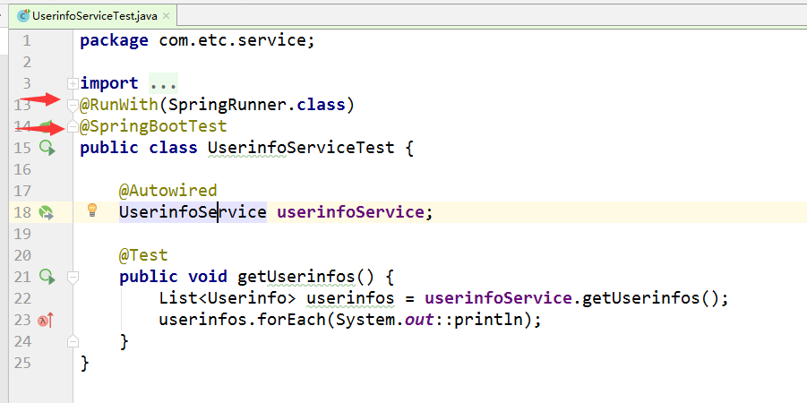

步骤6：书写控制器
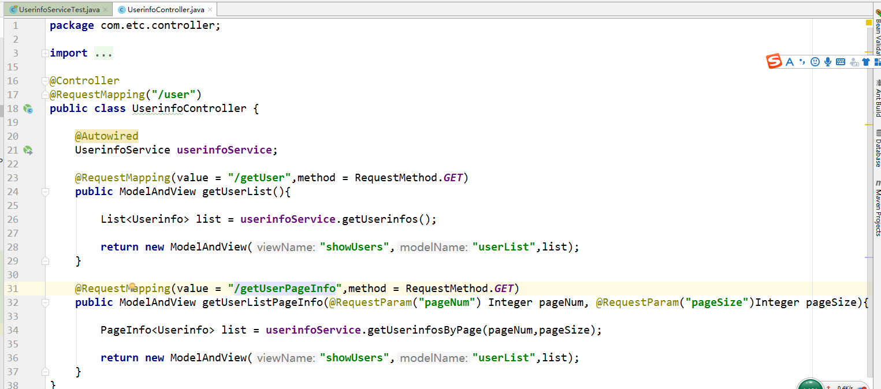

步骤6：书写视图模板文件
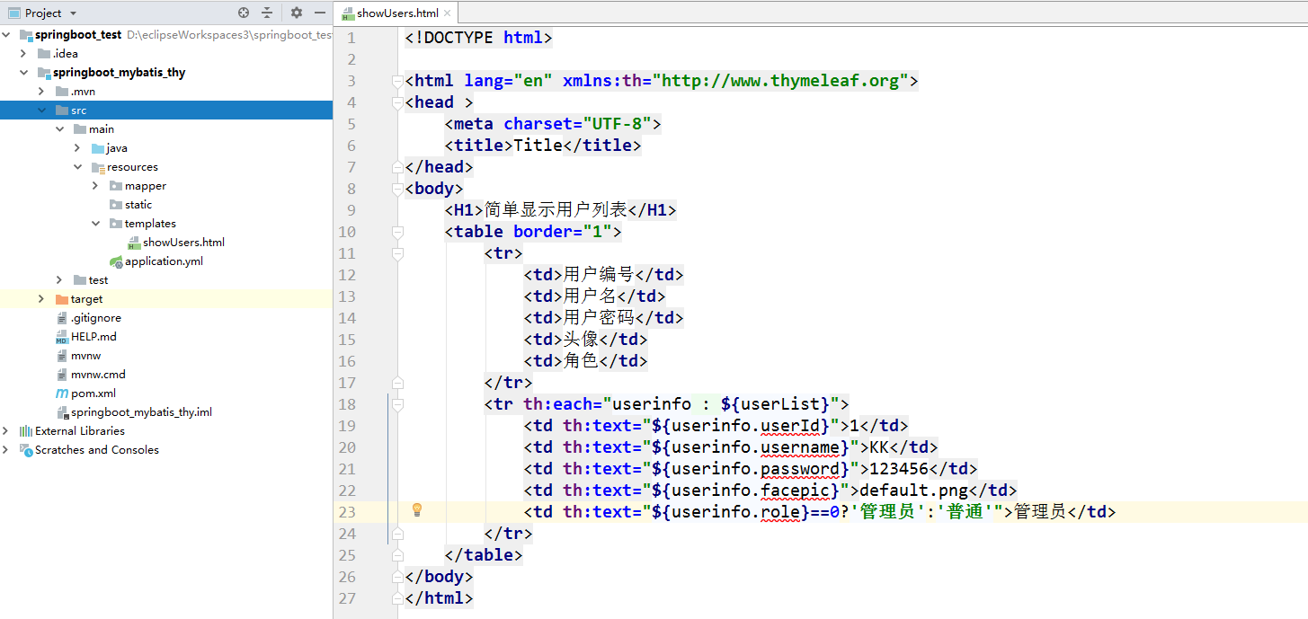

步骤7：浏览器测试：
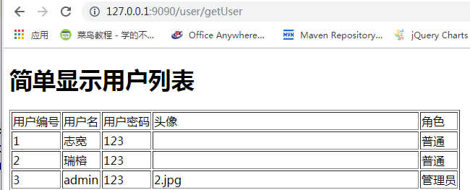

3 mybatis 使用注解开发：
https://www.cnblogs.com/Joke-Jay/p/8521695.html

MyBatis可以利用SQL映射文件来配置，也可以利用Annotation来设置。MyBatis提供的一些基本注解如下表所示（打开上面的链接）

在ssm项目中，使用注解,则就不需要在配置文件中引入mybatis mapper xml文件的位置。只需要引入接口的位置。也就是说在springboot项目中，使用注解，则不需要配置mapper的位置。
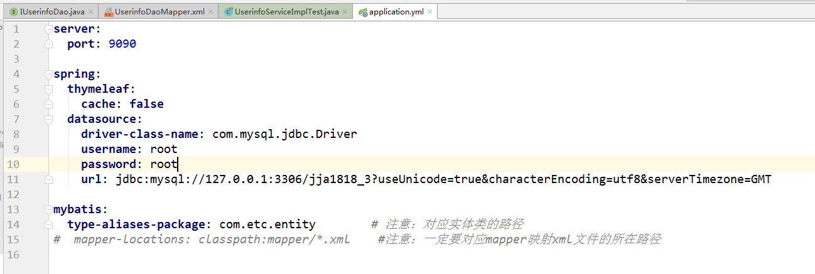

dao接口使用注解：
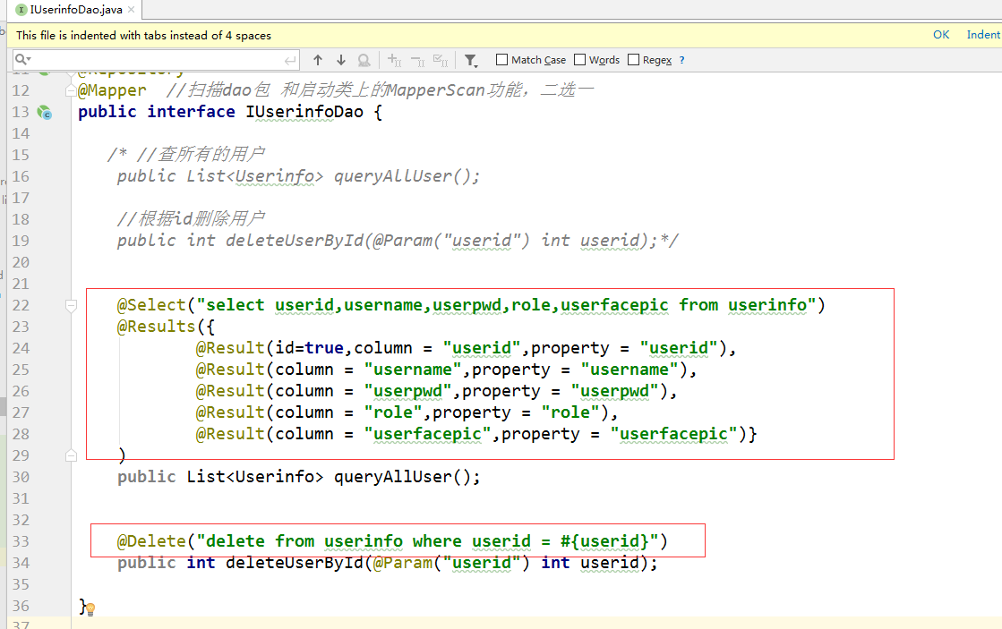

常见注解：@select @insert @update @delete @one @many @results @result

4常见面试题：
什么情况下用注解绑定,什么情况下用xml绑定？
当Sql语句比较简单时候,用注解绑定,
当SQL语句比较复杂时候,用xml绑定,一般用xml绑定的比较多
